Caso de estudio 1. Sistema de dos variables de estado

1)

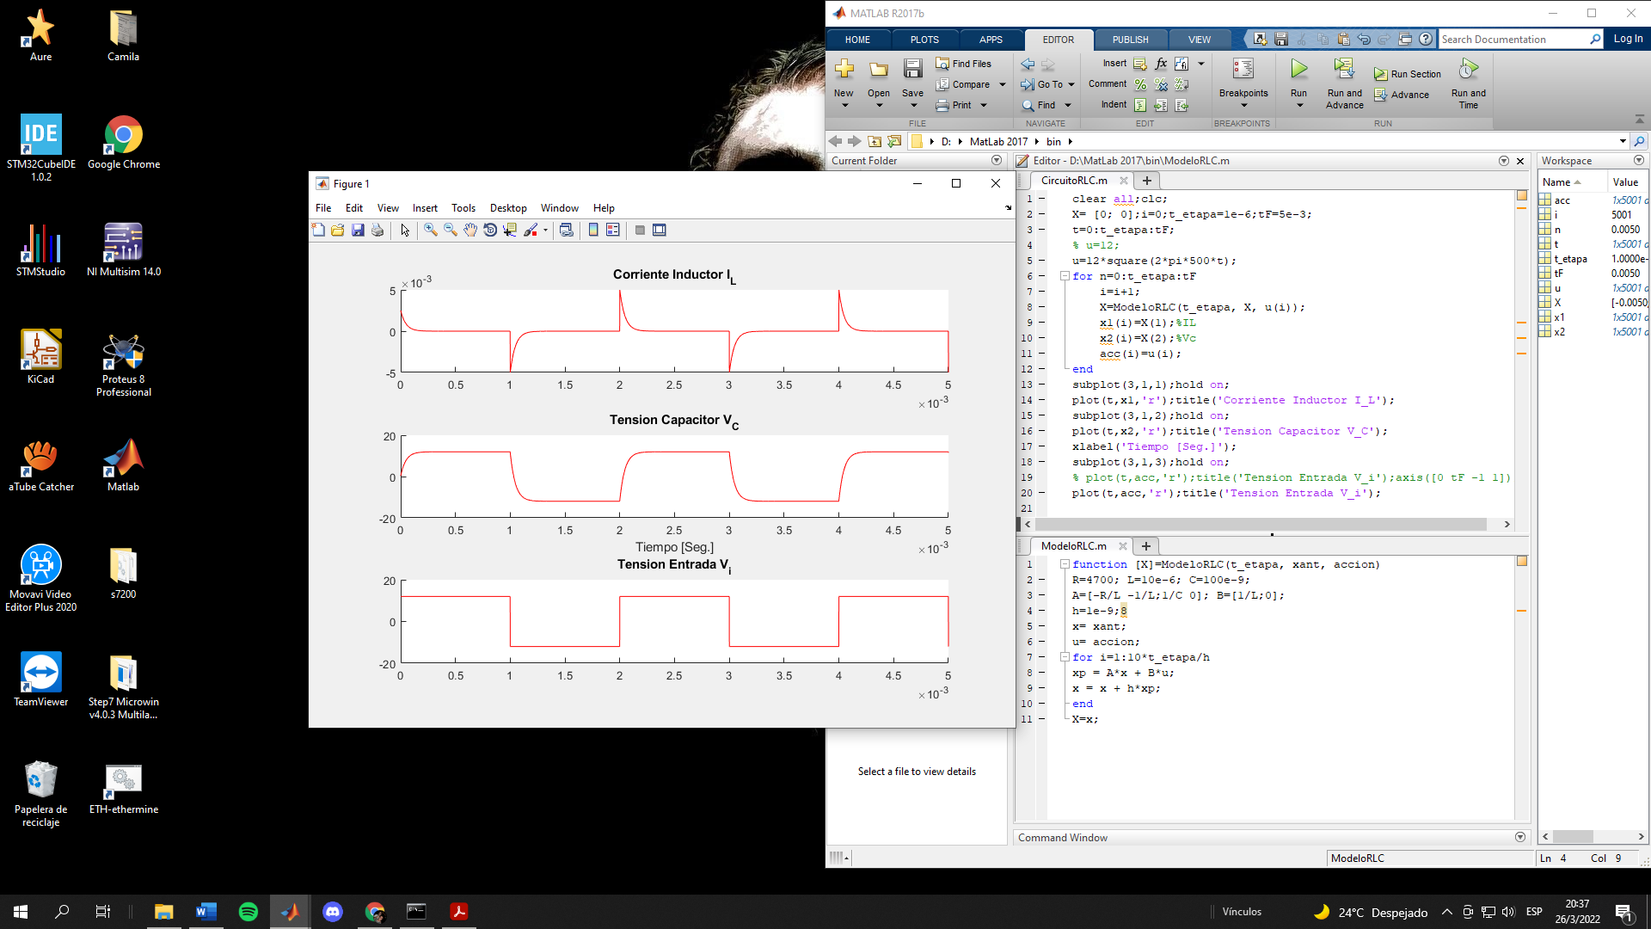

2)

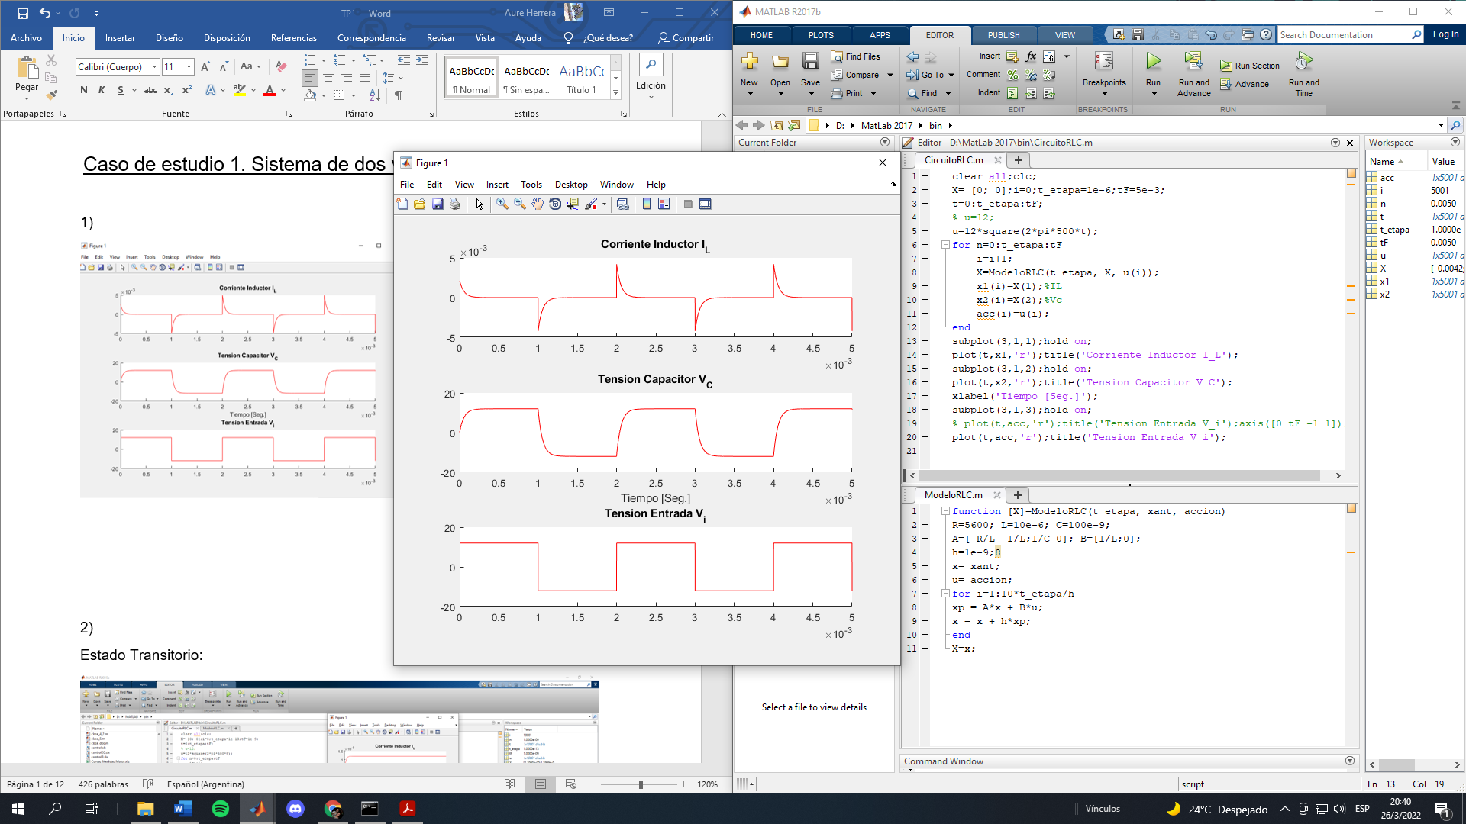

3)

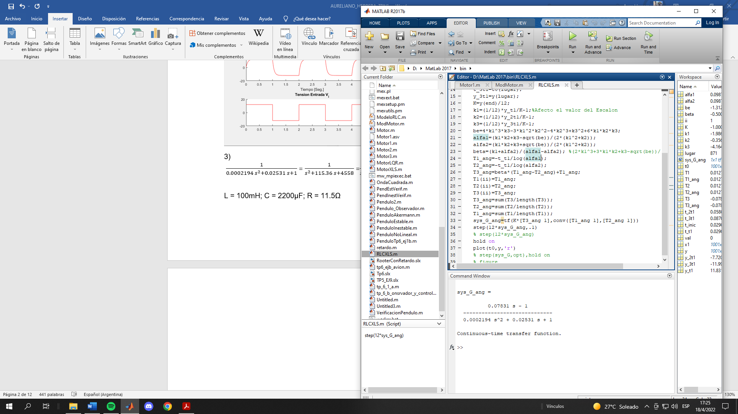

Asumimos nulo el cero ya que el sistema debe ser de fase mínima

= =

L = 100mH; C = 2200µF; R = 11.5Ω

Caso de estudio 2. Sistema de tres variables de estado

1) El torque máximo para que la salida siga a la w de referencia es de 13.815e-4 N.m

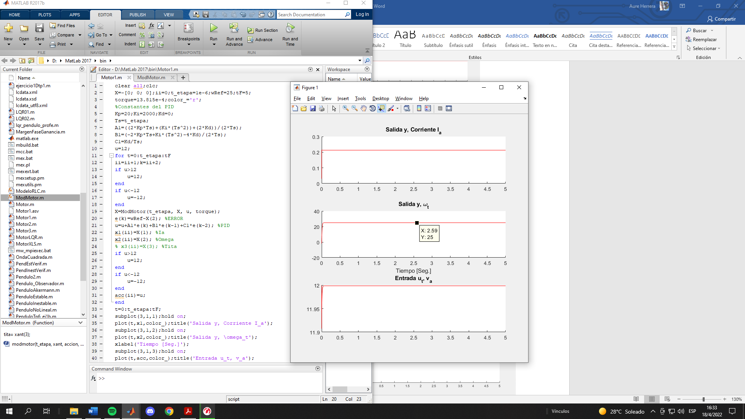

2) La corriente se mantiene estable en 212.9 mA

